Министерство образования Республики Беларусь

Учреждение Образования

БЕЛОРУССКИЙ ГОСУДАРСТВЕННЫЙ УНИВЕРСИТЕТ

ИНФОРМАТИКИ И РАДИОЭЛЕКТРОНИКИ

Кафедра электроники

Лабораторная работа № 4

«Исследование полевых транзисторов»

Проверила:  
Стома С.С.

Выполнил:   
ст. гр. 950503

Сякачёв П. В.

Минск 2020

**Порядок выполнения работы:**

1. Ознакомиться с методическим описанием лабораторной работы. (Теоретическое описание лабораторной работы изложено в методическом пособии [1], стр. 41-48).
2. Получить у преподавателя необходимый комплект для проведения лабораторной работы.
3. Уточнить тип исследуемых транзисторов у преподавателя.
4. Собрать схему (рисунок 1) для исследования параметров полевого транзистора с управляющим p-n переходом.
5. Определить максимальный ток стока Iсmax изаписать полученное значение в соответствующее поле.
6. Исследовать сток-затворную характеристику полевого транзистора с управляющим p-n переходом. Полученные результаты записать в таблицу 1. (Качественный вид и описание сток-затворной характеристики представлены в методическом пособии [1], стр. 45).
7. Исследовать выходные характеристики полевого транзистора для трех вариантов входного напряжения (Uзи). Полученные результаты записать в таблицы 2 – 4. (Качественный вид и описание выходных характеристик полевого транзистора представлены в методическом пособии [1], стр. 45).
8. Собрать схему (рисунок 2) для исследования параметров полевого МДП транзистора с индуцированным каналом.
9. Определить и записать значение порогового напряжения открытия транзистора (Uпор).
10. Исследовать сток-затворную характеристику полевого транзистора с индуцированным каналом. Полученные результаты записать в таблицу 5. (Качественный вид и описание сток-затворной характеристики представлены в методическом пособии [1], стр. 45).
11. Исследовать выходные характеристики полевого транзистора для трех вариантов входного напряжения (Uзи). Полученные результаты записать в таблицы 6 – 8. (Качественный вид и описание выходных характеристик полевого транзистора представлены в методическом пособии [1], стр. 45).
12. Собрать схему для исследования логических элементов (рисунок 3). Исследовать таблицу истинности собранной схемы и определить тип логического элемента. Аналогично выполнить для второй схемы (рисунок 4).
13. Предоставить измеренные данные на проверку преподавателю.

**Порядок оформления отчета:**

1. По измеренным данным построить соответствующие графики.
2. По построенным графикам рассчитать дифференциальные параметры полевого транзистора с управляющим p-n переходом и полевого транзистора с индуцированным каналом в окрестностях рабочей точки.
3. Записать общие выводы по проделанной лабораторной работе.

[1] – Электронные приборы. Лабораторный практикум: учеб.-метод. пособие. В 2 частях. Часть 1: Активные компоненты полупроводниковой электроники / А. Я. Бельский – Минск : БГУИР, 2012

**1 Цель работы**

Изучить устройство, принцип действия, классификацию, области применения полевых транзисторов (ПТ). Экспериментально исследовать статические вольт-амперные характеристики (ВАХ) транзисторов и рассчитать дифференциальные параметры полевых транзисторов в заданной рабочей точке.

**2 Ход работы**

2.1 Исследование сток-затворной характеристики ПТ с управляющим p-n переходом в схеме с общим истоком (ОИ)

Для исследования сток-затворной характеристики ПТ собрана цепь по схеме, представленной на рисунке 1.

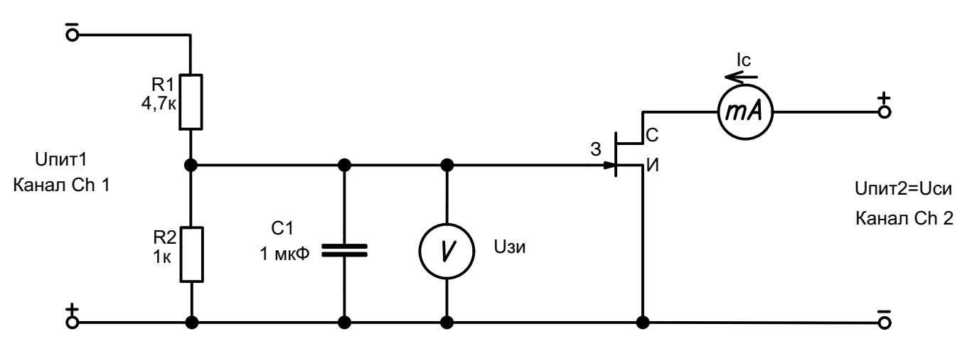

Рисунок 1 – Схема исследования характеристик ПТ в схеме с ОИ

Перед исследованием сток-затворной характеристики было определено значение максимального тока стока Iсmax при Uзи = 0В, Uси = 4В, которое составило ***y*** **= 4,375 мА** (для каждого транзистора определяется экспериментально). Результаты исследований занесены в таблицу 1.

Таблица 1 – Результаты измерения (изменять значение Uпит1) сток-затворной характеристики ПТ Ic=f(Uзи), при фиксированном значении Uси = 4В

|  |  |  |  |  |  |  |
| --- | --- | --- | --- | --- | --- | --- |
| Ic, мА | ***y*** =4,375 | 0,9***y*** = 3,938 | 0,8***y*** = 3,5 | 0,7***y*** = 3,063 | 0,6***y*** = 2,625 | 0,5***y*** = 2,188 |
| Uзи, В | 0 | x1 = 0,128 | 0,264 | 0,408 | x2 = 0,564 | 0,732 |
| Ic, мА | 0,4***y*** = 1,75 | 0,3***y*** = 1,313 | 0,2***y*** = 0,875 | 0,1***y*** = 0,438 | 0,05***y***=0,219 | 0 |
| Uзи, В | 0,919 | x3 = 1,13 | 1,382 | 1,709 | 1,94 | 2,5 |

Значения в ячейках, обозначенных х1, х2, х3, будут использованы в дальнейшем

2.2 Исследование выходных характеристик ПТ с управляющим p-n переходом в схеме с общим истоком (ОИ)

Семейство выходных характеристик Iс=f(Uси) измерено для трех фиксированных значений входного напряжения затвор-исток Uзи = x1; x2; x3В. Результаты исследований занесены в таблицу 2, таблицу 3 и таблицу 4 соответственно.

Таблица 2 – Результаты измерения (изменять значение Uпит2) выходной характеристики ПТ Ic=f(Uси), при фиксированном значении **Uзи = х1 (из таблицы 1) =** 0,128 **В**

|  |  |  |  |  |  |  |  |  |  |  |  |
| --- | --- | --- | --- | --- | --- | --- | --- | --- | --- | --- | --- |
| Uси, В | 4 | 3,5 | 3 | 2,5 | 2 | 1,5 | 1 | 0,5 | 0,25 | 0,1 | 0 |
| Ic, мА | 3,938 | 3,938 | 3,938 | 3,938 | 3,842 | 3,406 | 2,621 | 1,485 | 0,786 | 0,385 | 0 |

Таблица 3 – Результаты измерения (изменять значение Uпит2) выходной характеристики ПТ Ic=f(Uси), при фиксированном значении **Uзи = х2 (из таблицы 1) =** 0,701 **В**

|  |  |  |  |  |  |  |  |  |  |  |  |
| --- | --- | --- | --- | --- | --- | --- | --- | --- | --- | --- | --- |
| Uси, В | 4 | 3,5 | 3 | 2,5 | 2 | 1,5 | 1 | 0,5 | 0,25 | 0,1 | 0 |
| Ic, мА | 2,265 | 2,265 | 2,265 | 2,265 | 2,265 | 2,202 | 1,818 | 1,084 | 0.586 | 0,245 | 0 |

Таблица 4 – Результаты измерения (изменять значение Uпит2) выходной характеристики ПТ Ic=f(Uси), при фиксированном значении **Uзи = х3 (из таблицы 1) =** 1,13 **В**

|  |  |  |  |  |  |  |  |  |  |  |  |
| --- | --- | --- | --- | --- | --- | --- | --- | --- | --- | --- | --- |
| Uси, В | 4 | 3,5 | 3 | 2,5 | 2 | 1,5 | 1 | 0,5 | 0,25 | 0,1 | 0 |
| Ic, мА | 1,313 | 1,313 | 1,313 | 1,313 | 1,313 | 1,313 | 1,217 | 0,783 | 0,436 | 0,185 | 0 |

2.3 Исследование сток-затворной характеристики ПТ с индуцированным каналом в схеме с общим истоком (ОИ)

Для исследования сток-затворной характеристики ПТ собрана цепь по схеме, представленной на рисунке 2.

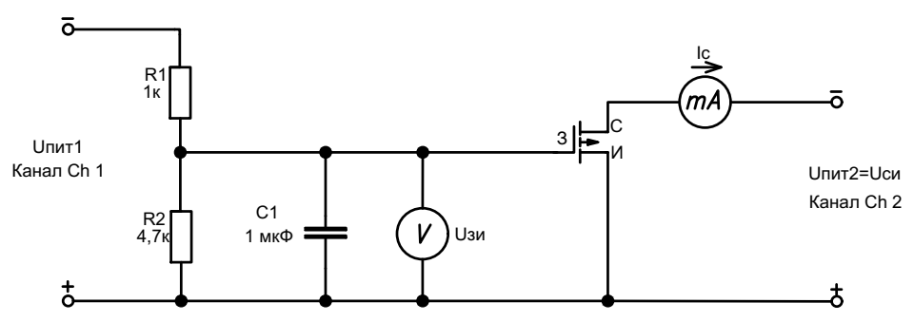

Рисунок 2 – Схема исследования характеристик ПТ в схеме с ОИ

Перед исследованием сток-затворной характеристики определено значение порогового напряжения Uпор, при котором ток стока составляет 10 мкА, которое составило **Uпор** **= 2,528 В**. Результаты исследований занесены в таблицу 5.

Таблица 5 – Результаты измерения (изменять значение Uпит1) сток-затворной характеристики ПТ Ic=f(Uзи), при фиксированном значении Uси = 4В

|  |  |  |  |  |  |  |  |
| --- | --- | --- | --- | --- | --- | --- | --- |
| Ic, мА | 0 | 0,01 | 0,1 $±$ 0,05 | 0,5 $±$ 0,1 | 1 $±$ 0,1 | 2 $±$ 0,1 | 3 $±$ 0,1 |
| Uзи, В | 0 | Uпор=2,528 | 2,595 | 2,714 | 2,804 | 2,928 | х4=3,027 |
| Ic, мА | 4 $±$ 0,1 | 5 $±$ 0,1 | 6 $±$ 0,1 | 7 $±$ 0,1 | 8 $±$ 0,1 | 9 $±$ 0,1 | 10 $±$ 0,1 |
| Uзи, В | 3,101 | 3,175 | х5=3,241 | 3,299 | 3,356 | х6=3,406 | 3,455 |

Значения в ячейках, обозначенных х4, х5, х6, будут использованы в дальнейшем

2.4 Исследование выходных характеристик ПТ с индуцированным каналом в схеме с общим истоком (ОИ)

Семейство выходных характеристик Iс=f(Uси) измерено для трех фиксированных значений входного напряжения затвор-исток Uзи = x4; x5; x6В. Результаты исследований занесены в таблицу 6, таблицу 7 и таблицу 8 соответственно.

Таблица 6 – Результаты измерения выходной характеристики ПТ Ic=f(Uси), при **Uзи = х4 (из таблицы 5) = 3,027 В** (Изменять значение Uпит2)

|  |  |  |  |  |  |  |  |  |  |  |  |
| --- | --- | --- | --- | --- | --- | --- | --- | --- | --- | --- | --- |
| Uси, В | 4 | 3,5 | 3 | 2,5 | 2 | 1,5 | 1 | 0,5 | 0,25 | 0,1 | 0 |
| Ic, мА | 3,055 | 3,05 | 3,045 | 3,04 | 3,034 | 3,029 | 3,024 | 3,012 | 2,191 | 1,039 | 0 |

Таблица 7 – Результаты измерения выходной характеристики ПТ Ic=f(Uси), при **Uзи = х5 (из таблицы 5) = 3,241 В** (Изменять значение Uпит2)

|  |  |  |  |  |  |  |  |  |  |  |  |
| --- | --- | --- | --- | --- | --- | --- | --- | --- | --- | --- | --- |
| Uси, В | 4 | 3,5 | 3 | 2,5 | 2 | 1,5 | 1 | 0,5 | 0,25 | 0,1 | 0 |
| Ic, мА | 6,043 | 6,036 | 6,029 | 6,022 | 6,014 | 6,007 | 6 | 5,368 | 3,369 | 1,51 | 0 |

Таблица 8 – Результаты измерения выходной характеристики ПТ Ic=f(Uси), при **Uзи = х6 (из таблицы 5) = 3,406 В** (Изменять значение Uпит2)

|  |  |  |  |  |  |  |  |  |  |  |  |
| --- | --- | --- | --- | --- | --- | --- | --- | --- | --- | --- | --- |
| Uси, В | 4 | 3,5 | 3 | 2,5 | 2 | 1,5 | 1 | 0,5 | 0,25 | 0,1 | 0 |
| Ic, мА | 9,028 | 9,02 | 9,011 | 9,002 | 8,994 | 8,985 | 8,976 | 7,181 | 4,275 | 1,873 | 0 |

2.5 Исследование логических элементов на основе полевых транзисторов

Современные интегральные микросхемы представляют собой набор логических элементов, которые выполнены, в свою очередь, на полевых либо биполярных транзисторах. Поскольку полевые транзисторы имеют низкие затраты энергии на их управление, в отличие от биполярных, то микросхемы на полевых транзисторах получили наибольшее распространение. Простейшие логические элементы (И, И-НЕ, ИЛИ, ИЛИ-НЕ, исключающее ИЛИ, исключающее ИЛИ-НЕ) могут быть реализованы как в виде отдельных микросхем базовой логики, так и в составе сложных интегральных микросхем (регистры, счетчики, мультиплексоры, дешифраторы, триггеры).

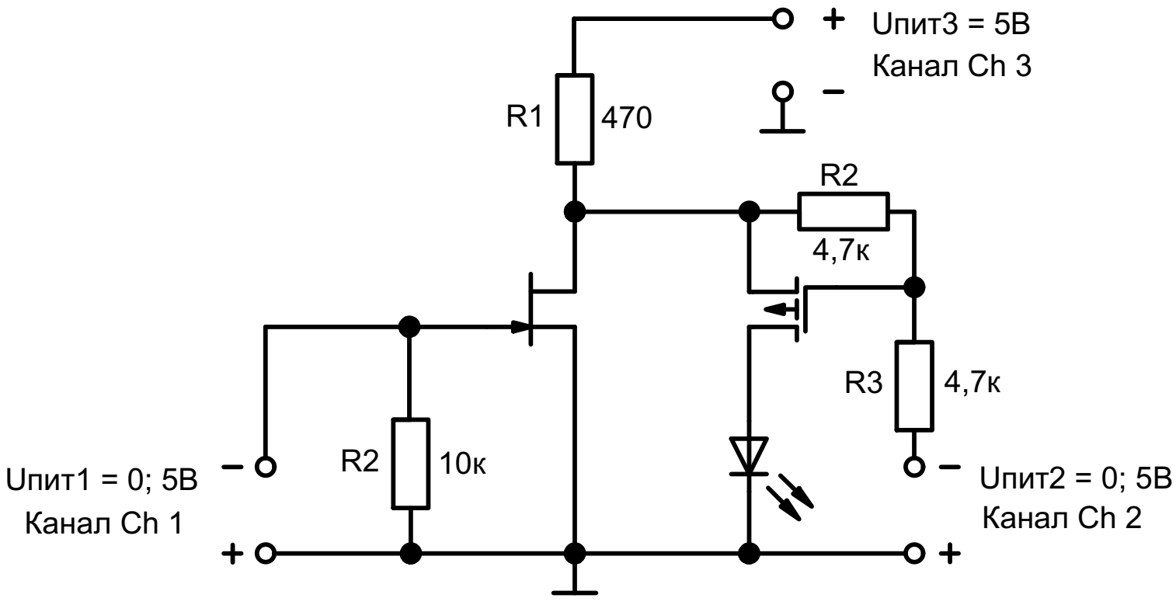

Рисунок 3 – Логический элемент на полевых транзисторах

Для исследования логического элемента собрана схема (рисунок 3). Напряжение на канале Ch3 источника питания составляет 5В. Логические сигналы подаются на затворы полевых транзисторов (0 либо 5 В) каналами источника питания Сh1 и Ch2. Логическая «1» соответствует 5В источника питания, «0» – 0В. Логической выход для выполнен в виде светодиода. Горящий светодиод соответствует логической «1» выхода, потухший – «0». Для определения типа логического элемента построена таблица истинности (таблица 9).

Таблица 9 – Таблица истинности первого логического элемента

|  |  |  |
| --- | --- | --- |
| Ch1 | Ch2 | Выход |
| «0» | «0» | «0» |
| «0» | «1» | «0» |
| «1» | «0» | «0» |
| «1» | «1» | «1» |

По таблице 9 определили, что схема на рисунке 3 представляет собой логическое умножения («И») .

Аналогичным образом исследована схема, представленная на рисунке 4. Для определения типа логического элемента построена таблица истинности (таблица 10).

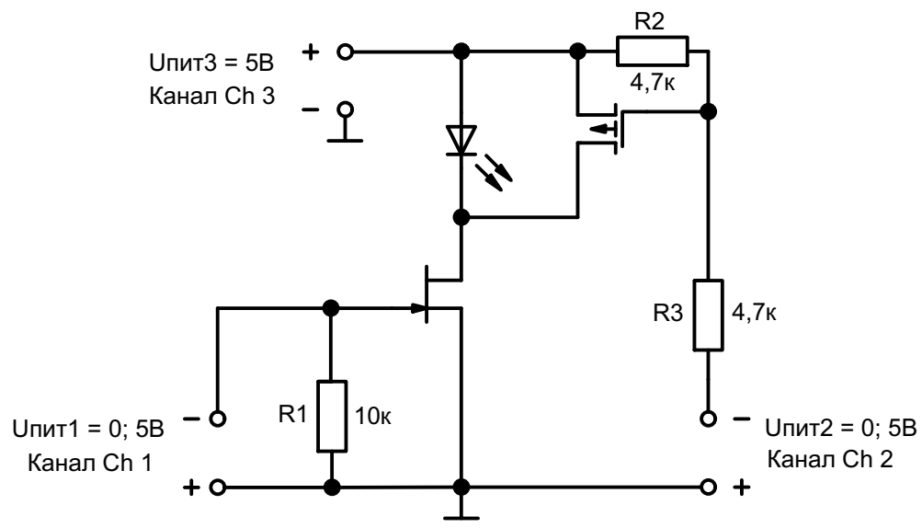

Рисунок 3 – Логический элемент на полевых транзисторах

Таблица 10 – Таблица истинности второго логического элемента

|  |  |  |
| --- | --- | --- |
| Ch1 | Ch2 | Выход |
| «0» | «0» | «1» |
| «0» | «1» | «0» |
| «1» | «0» | «0» |
| «1» | «1» | «0» |

По таблице 10 определили, что схема на рисунке 4 представляет собой логическое отрицание сложения («НЕ ИЛИ»).

2.6 Результаты экспериментальных исследований

По результатам измерений ПТ с управляющим p-n переходом и ПТ с индуцированным каналом в схеме с ОИ построены графики сток-затворных и выходных характеристик этих ПТ (рисунки 5, 6, 7, 8).

|  |  |
| --- | --- |
| Рисунок 5 – Сток-затворная характеристика ПТ с управляющим p-n переходом | Рисунок 6 – Выходные характеристики ПТ с управляющим p-n переходом |
| Рисунок 7 – Сток-затворная характеристика ПТ с индуцированным каналом | Рисунок 8 – Выходные характеристики ПТ с индуцированным каналом |

2.7 Расчет дифференциальных параметров ПТ в схеме с ОИ

По построенным графикам характеристик ПТ в схеме с ОИ рассчитаны их дифференциальные параметры в окрестностях рабочих точек:

1. для транзистора с управляющим p-n переходом Uси = 2,5 В и Ic = 0,6***y*** (из таблицы 3) = 0,564 мА;
$$S= {\left.\frac{∆{I^{'}}_{c}}{∆U_{зи}}\right|}_{U_{cи}=const}= \frac{2,625*{10}^{-3}}{0-(-0,564)}=4,654(мА/В)$$

$$R_{i}= {\left.\frac{∆U_{cи}}{∆{I^{''}}_{c}}\right|}_{U_{зи}=const}= \frac{4-0}{2,625*{10}^{-3}}=1,524(кОм)$$

$$μ= S* R_{i}=4,654*1,524=7,18$$

2. для транзистора с индуцированным каналом Uси = 2,5 В, Iс = 6 мА.

$$S= {\left.\frac{∆{I^{'}}_{c}}{∆U_{зи}}\right|}_{U_{cи}=const}= \frac{6*{10}^{-3}}{3,241}=1,851(мА/В)$$

$$R_{i}= {\left.\frac{∆U_{cи}}{∆{I^{''}}_{c}}\right|}_{U_{зи}=const}= \frac{4-0}{6,043*{10}^{-3}}=0,662(кОм)$$

$$μ= S* R_{i}=4,654*1,524=1,225$$